Информация об организованной в образовательной организации работе
по формированию навыков и культуры здорового питания, этикете приема пищи, профилактике алиментарно-зависимых заболеваний, пищевых отравлений и инфекционных заболеваний.

За фразой «школьное питание» стоит здоровье наших детей. По данным валеологов, болезни органов пищеварения у детей и подростков занимают 3-е место. Поэтому важным фактором сохранения здоровья учеников является организация правильного питания не только дома, но и в школе. Специалисты считают, что ухудшение здоровья детей связано с неполноценным питанием, гиповитаминозами, химическими загрязнениями окружающей среды, отсутствием навыков и привычек здорового образа жизни.
Чтобы вырастить здорового ребенка необходимо создать условия для его полноценного воспитания и развития. Один из основных факторов, определяющих состояние здоровья ребенка, его физическое и умственное развитие - организация качественного питания подрастающего поколения.
В школе в рамках учебной и внеурочной деятельности проводятся просветительские мероприятия, практикумы по формированию навыков и культуры здорового образа жизни (в том числе здорового питания ,этикета приема пищи).
В нашей школе работает комиссия по контролю за организацией питания и качеством питания обучающихся. В своей деятельности комиссия руководствуется законодательными и иными нормативными правовыми актами Российской Федерации, уставом и локальными актами образовательного учреждения, регламентом требования СанПиН 2.3/2.4.3590-20, договором, заключенным между образовательным учреждением и ООО «Школьное питание».
Состав комиссии утверждается приказом руководителя школы на каждый учебный год. Председатель комиссии – директор образовательного учреждения.
Работа комиссии осуществляется в соответствии с планом, согласованным с администрацией образовательного учреждения.
В начале каждого нового учебного года планируется работа по данному направлению среди педагогов (классных руководителей, воспитателей ГПД), учащихся школы, организовывается работа по улучшению материально-технической базы школьной столовой, расширению форм услуг для учащихся и их родителей, а также проводится организационно-аналитическая работа. На первых в учебном году родительских собраниях вопрос организации питания один из самых важных. Для родителей проводится анкетирование «Питание глазами родителей» с целью выяснения устраивает ли их организация питания в школе, по графику проходит родительский контроль, удовлетворены ли они санитарным состоянием столовой, качеством приготовления пищи.
В начале учебного года создается независимая комиссия по проверке питания, в состав которой входят члены администрации, родители. Члены Комиссии контролируют санитарно-гигиеническое состояние столовой, проводит просветительскую работу по пропаганде ЗОЖ и основам рационального питания, качества приготовленных блюд и т.д.
В конце каждой учебной четверти подводится анализ охвата горячим питанием учащихся школы.
Питание обучающихся соответствует принципам щадящего питания, предусматривающее использование определенных способов приготовления блюд, таких как варка, приготовление на пару, тушение, запекание. Ежедневно в рацион питания включатся мясо, овощи и фрукты.
Работа по воспитанию культуры питания, пропаганде ЗОЖ среди родителей и учащихся включает в себя проведение родительских собраний на темы: «Совместная работа семьи и школы по формированию здорового образа жизни. Питание учащихся», «Профилактика желудочно-кишечных заболеваний и инфекционных, простудных заболеваний», «Итоги медицинских осмотров учащихся»; индивидуальные консультации фельдшера школы; родительский лекторий «Здоровье вашей семьи»; «Личная гигиена ребенка», анкетирование родителей, просветительской работы по культуре здорового питания согласно плану.

№ п/п | Проводимая работа, тема | Кем проводится | Слушатели | Месяц
1 | Родительское собрание «Организация питания». | Классные руководители,  социальный педагог,  фельдшер школы. | родители учащихся | сентябрь
2 | «В здоровом теле – здоровый дух!» | Учителя физической культуры, классные руководители, педагог-организатор. | 1- 11 кл. | Первая декада месяца.
3 | Классные часы «Культура поведение во время приёма пищи, соблюдение санитарно-гигиенических требований, организация горячего питания - залог сохранения здоровья». | Классные руководители | 1-11 классы | сентябрь
4 | Беседа «Гигиена тела. Не только платье красит человека». | Классные руководители 3-х классов | учащиеся  3-х классов | сентябрь
5 | Беседа кл. часа «Режим питания, что это такое и для чего его нужно соблюдать». | Классные руководители  1-4 классов | 1-4 классы | октябрь
6 | Беседа «Болезни грязных рук» | Классные руководители 1-2 классов | 1-2 классы | октябрь
7 | Выступление на совещении по итогам и охвату горячем питанием за первую четверть. | Социальный педагог | педагогический коллектив | ноябрь
8 | Беседа «Рациональное питание и здоровье школьников. Гигиена питания». | Классные руководители 6х классов. | учащиеся 6х классов. | ноябрь
9 | Конкурс рисунков и плакатов «Мы за ЗОЖ». | Зам.директора по ВР, педагог-организатор, социальный педагог, классные руководители | 1-11 классы | декабрь
10 | Беседа кл. часа «Правила личной гигиены школьника». | Классные руководители  1-4 классов,  фельдшер школы | 1-4 классы | январь
11 | Классный час «Секреты правильного питания». | Зам.директора по ВР, педагог-организатор, классные руководители. | 1-4 классы | март
12 | Мероприятие «Я –то, что я ем». | Зам.директора по ВР, педагог-организатор, кл.руководители. | 1-11 классы | март
13 | Мероприятия, посвящённые Всемирному Дню здоровья. | Зам. директора по ВР, педагог-организатор, соц. педагог, классные руководители. | 1-11 классы | апрель
14 | Выставка плакатов  « Здоровое питание». | Зам.директора по ВР, педагог-организатор, классные руководители, учителя-предметники. | 1-11 классы | март-апрель
15 | Беседа кл. часа «Особенности питания подростков во время экзаменов, при интенсивных учебных нагрузках». | Классные руководители  9, 11 классов | 9, 11 классы | апрель, май

А также, оформлены информационные стенды по правильному питанию в классах и в столовой.
Понимание школьниками важности правильного питания может стать эффективным способом профилактики и предупреждения неинфекционных заболеваний желудочно-кишечного тракта, развития различных соматических заболеваний.
Работы школы по улучшению питания учащихся, внедрение новых форм обслуживания с учетом интересов детей и их родителей рассматриваются на совещаниях при директоре, совещаниях классных руководителей, классных часах и родительских собраниях. Медицинскими работниками школы проводятся мероприятия по профилактике алиментарно – зависимых заболеваний, пищевых отравлений и инфекционных заболеваний.

За качеством приготовления пищи следят медицинский работник, бракеражная комиссия и созданная в школе независимая комиссия по проверке питания.

Приложение:
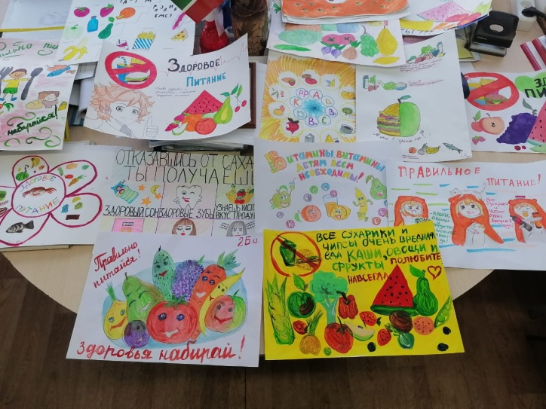 | 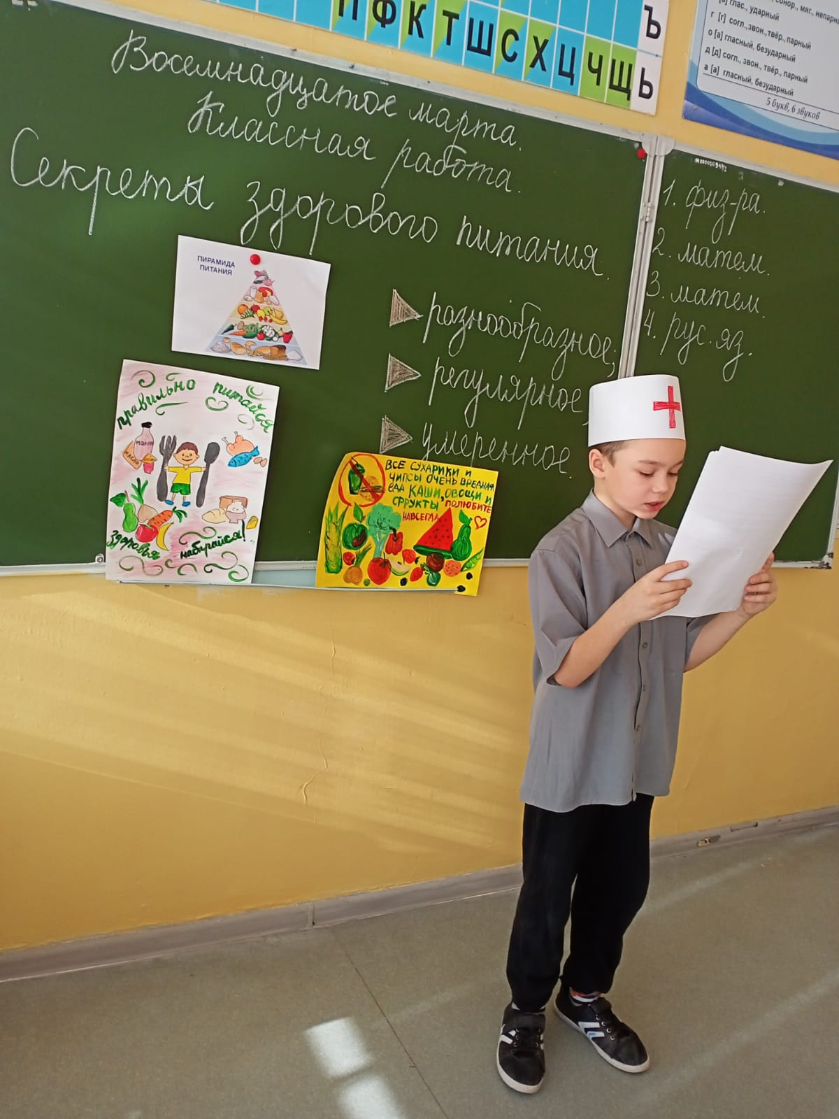
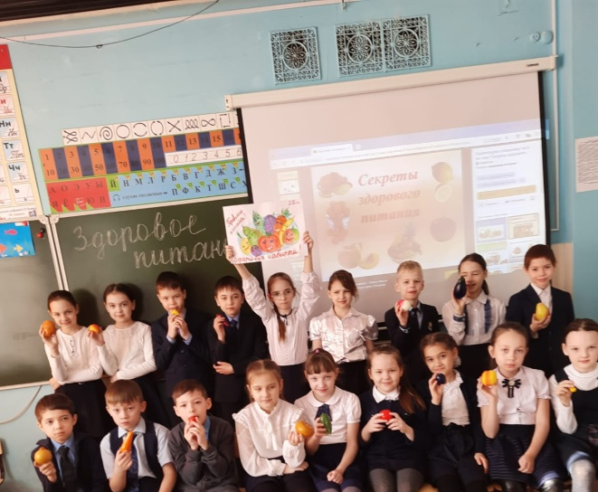 | 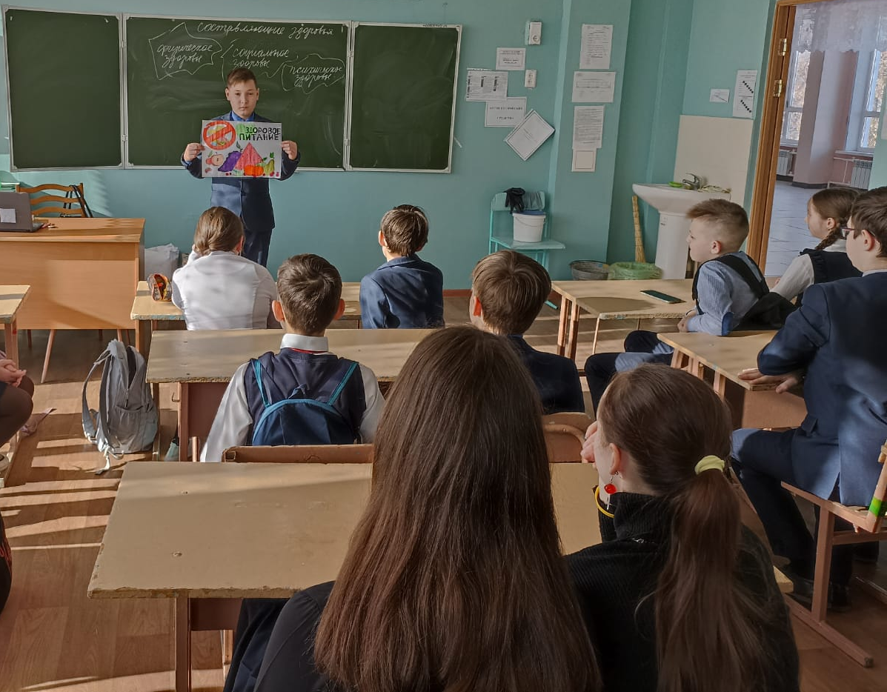
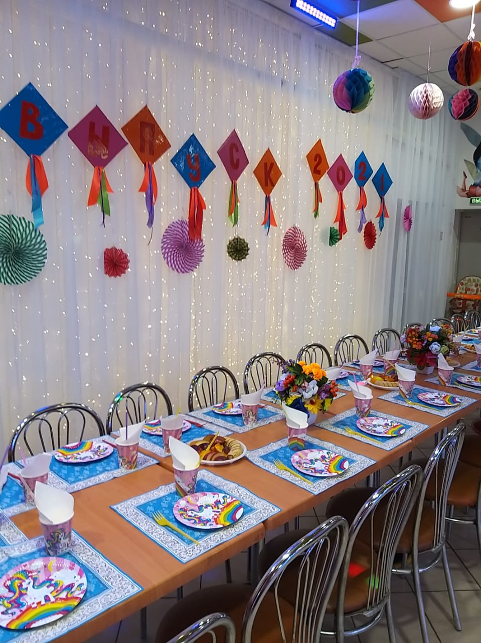 | 